Федеральное государственное автономное
образовательное учреждение
высшего образования
«СИБИРСКИЙ ФЕДЕРАЛЬНЫЙ УНИВЕРСИТЕТ»

Институт Космических и информационных технологий
институт
Кафедра «Информатика»
кафедра

ОТЧЕТ О ЛАБОРАТОРНОЙ РАБОТЕ

Лабораторная работа №1. Конечные автоматы
тема

Преподаватель |  | А.С. Кузнецов
 | подпись, дата | инициалы, фамилия
Студент КИ18-16б 031831229 |  | В.А. Прекель
номер группы, зачетной книжки | подпись, дата | инициалы, фамилия

Красноярск 2021

1 Цель работы с постановкой задачи

1.1 Цель работы
Реализация и исследование детерминированных и недетерминированных конечных автоматов.

1.2 Задача работы
Необходимо построить ДКА и НКА в системе JFLAP и произвести программную реализацию. В коде программы обязательно наличие сущностей и процедур, относящихся к табличному представлению автомата. Использование функций обработки строковых данных запрещено. Результат работы, выдаваемый программой на экран, внешне должен быть схож, а фактически эквивалентен результату, выдаваемому JFLAP на тех же тестовых цепочках.
В каждом варианте задания в части а) задается цепочка или набор цепочек для распознавания ДКА. В части б) задается цепочка или набор цепочек для распознавания НКА.
Вариант 14.
а) Построить ДКА, допускающий в алфавите {a, b} все строки, длина которых нацело делится на 3.
б) Построить НКА, допускающий язык из цепочек из 0 и 1, которые содержат ровно две единицы и по крайней мере два нуля.

2 Инструкция по сборке и запуску программы
- Установить .NET SDK 5.0 https://dotnet.microsoft.com/download/dotnet/5.0 (Linux - https://docs.microsoft.com/ru-ru/dotnet/core/install/linux)
- Убедиться, что путь до .NET находиться в PATH. Для Windows - “C:\Program Files\dotnet\”, для Linux возможен путь “/usr/share/dotnet/”.
- Запустить командную строку в папке с исходным кодом
- Собрать командой “dotnet build”
- Запустить командой “dotnet run” или запустить исполняемый файл в папке ”./bin/Debug/net5.0/”

3 Графы переходов полученных ДКА и НКА

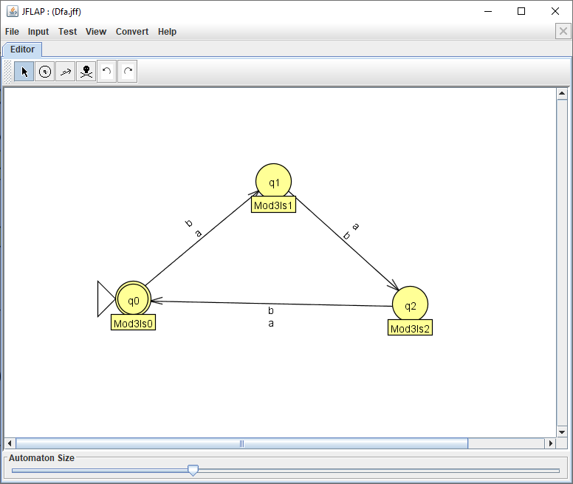
Рисунок 1 – ДКА

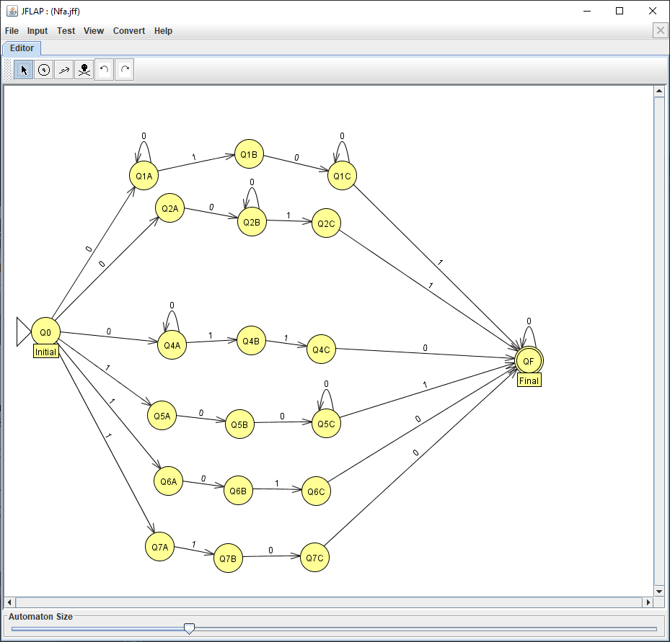
Рисунок 2 – НКА

4 Перехваты экранов при пошаговом выполнении процесса распознавания нескольких тестовых цепочек ДКА и НКА

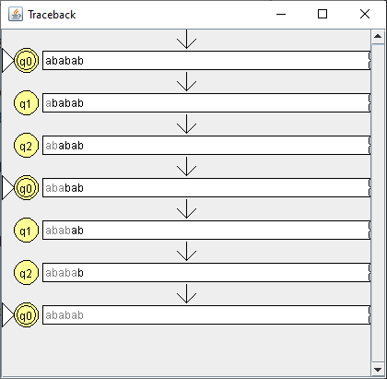
Рисунок 3 – ДКА, "ababab"

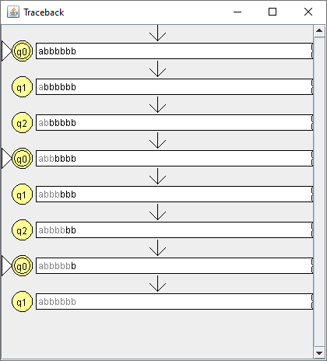
Рисунок 4 – ДКА, "abbbbbb"

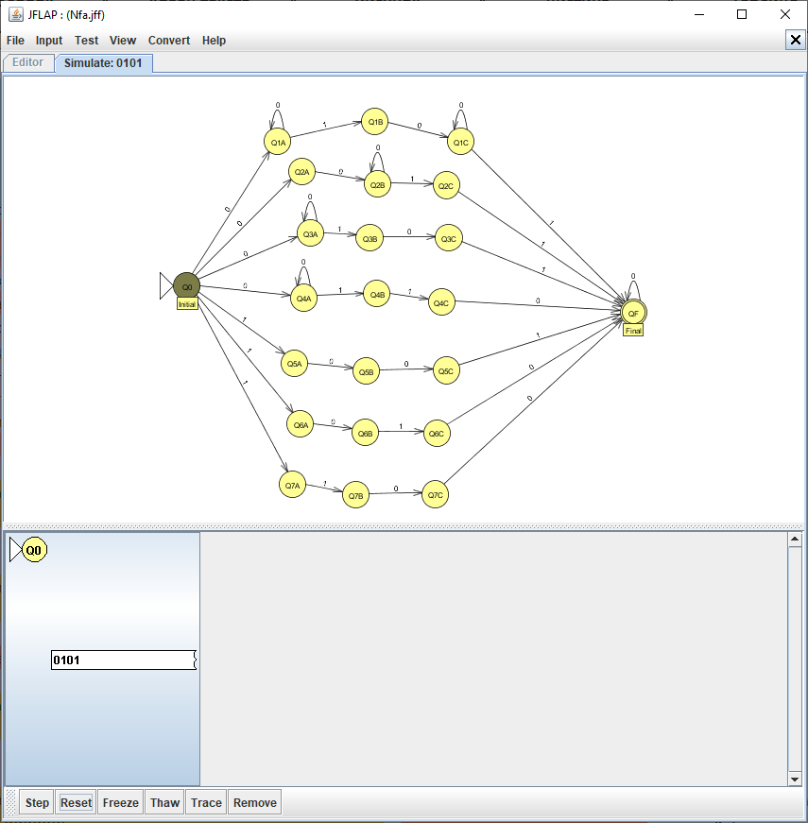
Рисунок 5 – НКА (до исправления), "0101", префикс ""

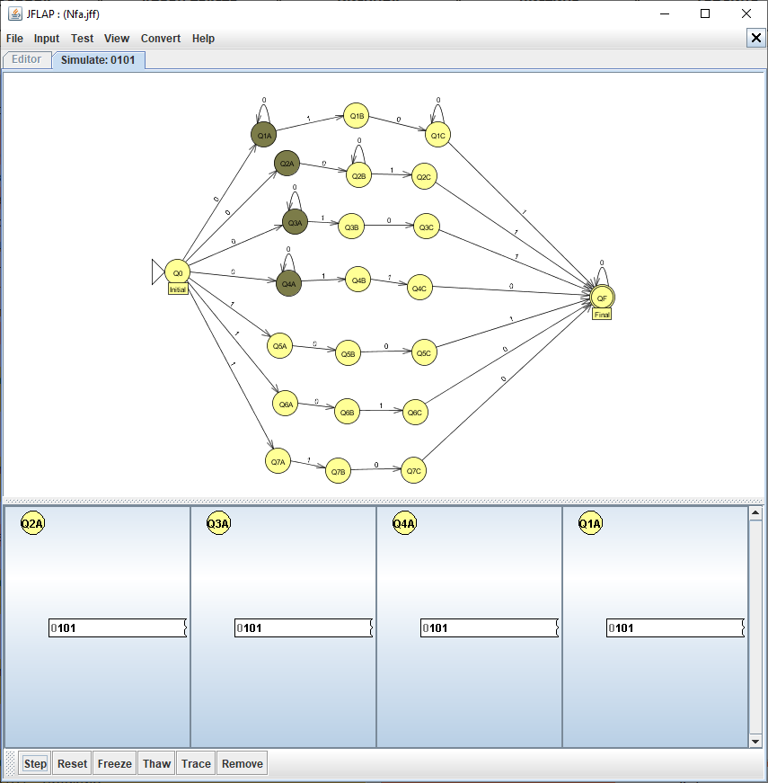
Рисунок 6 – НКА (до исправления), "0101", префикс "0"

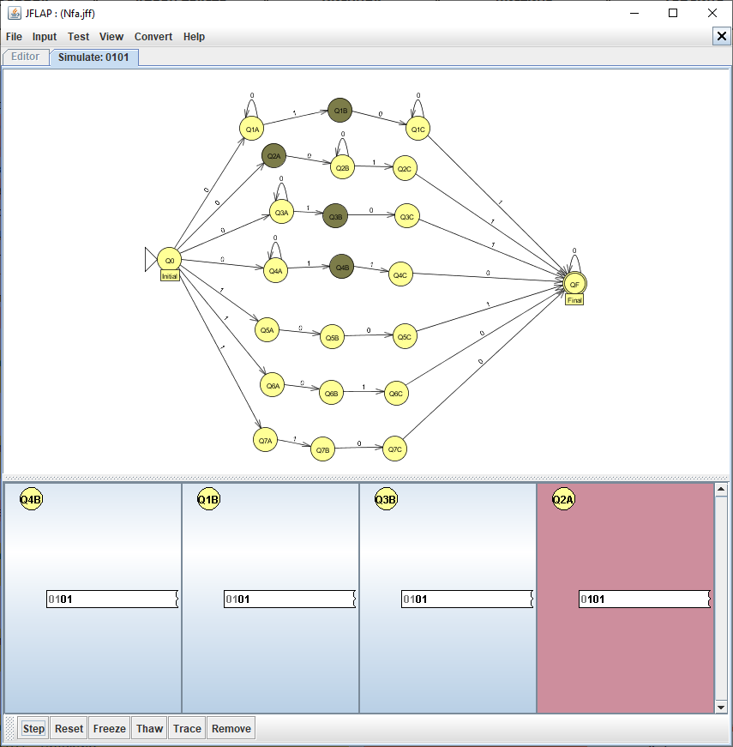
Рисунок 7 – НКА (до исправления), "0101", префикс "01"

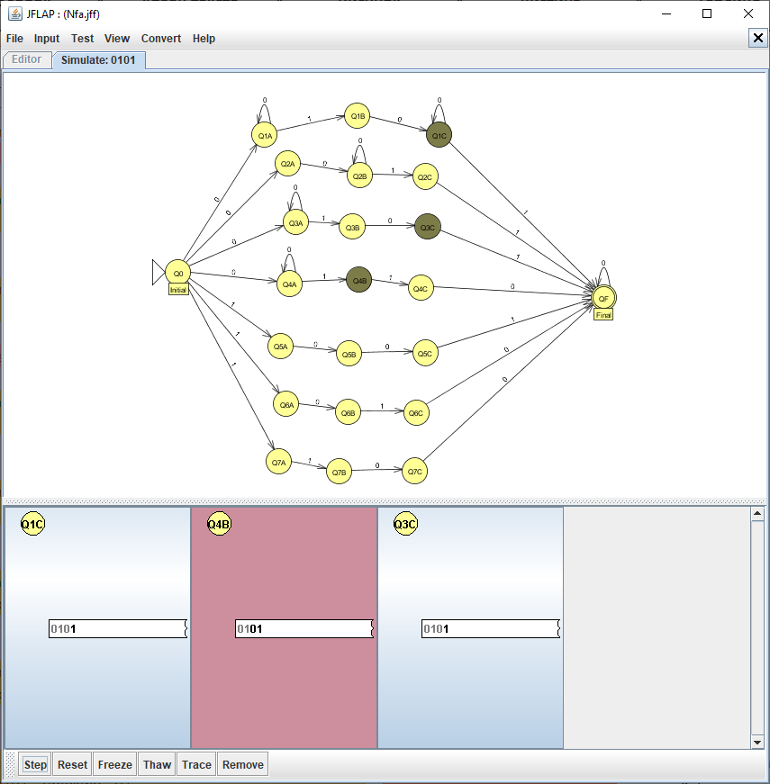
Рисунок 8 – НКА (до исправления), "0101", префикс "010"

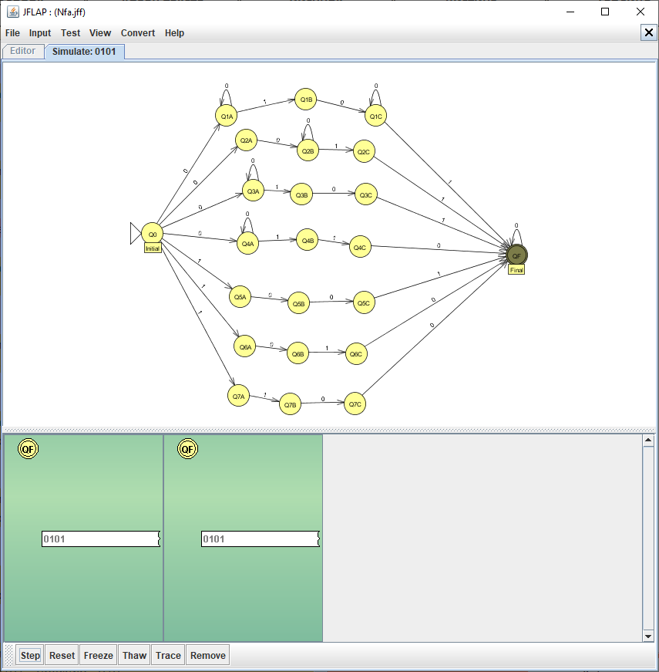
Рисунок 9 – НКА (до исправления), "0101", префикс "0101"

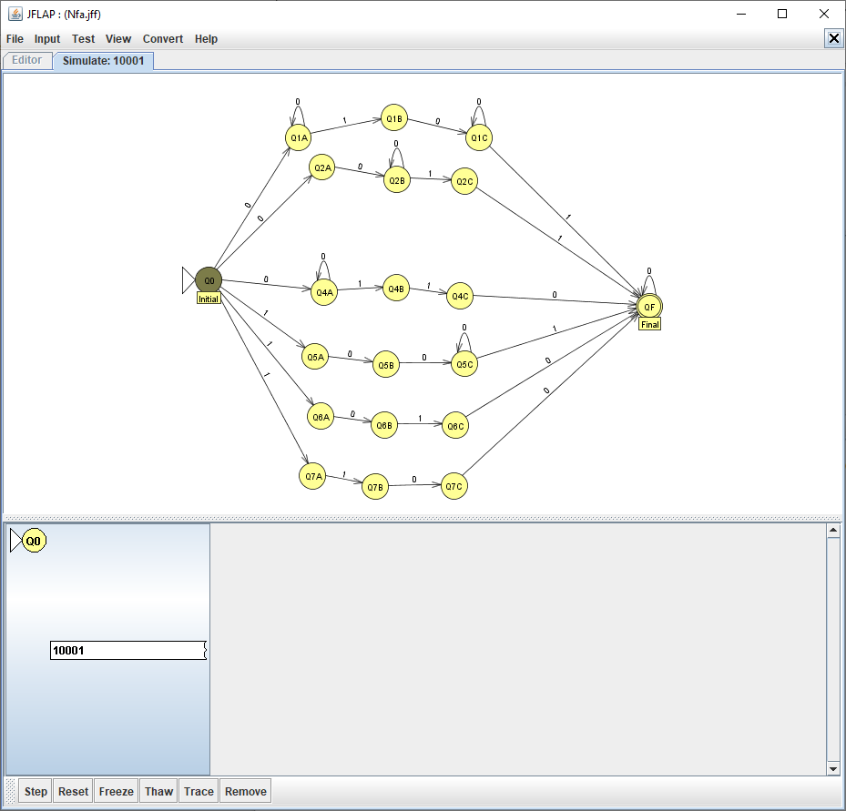
Рисунок 10 – НКА, "10001", префикс ""
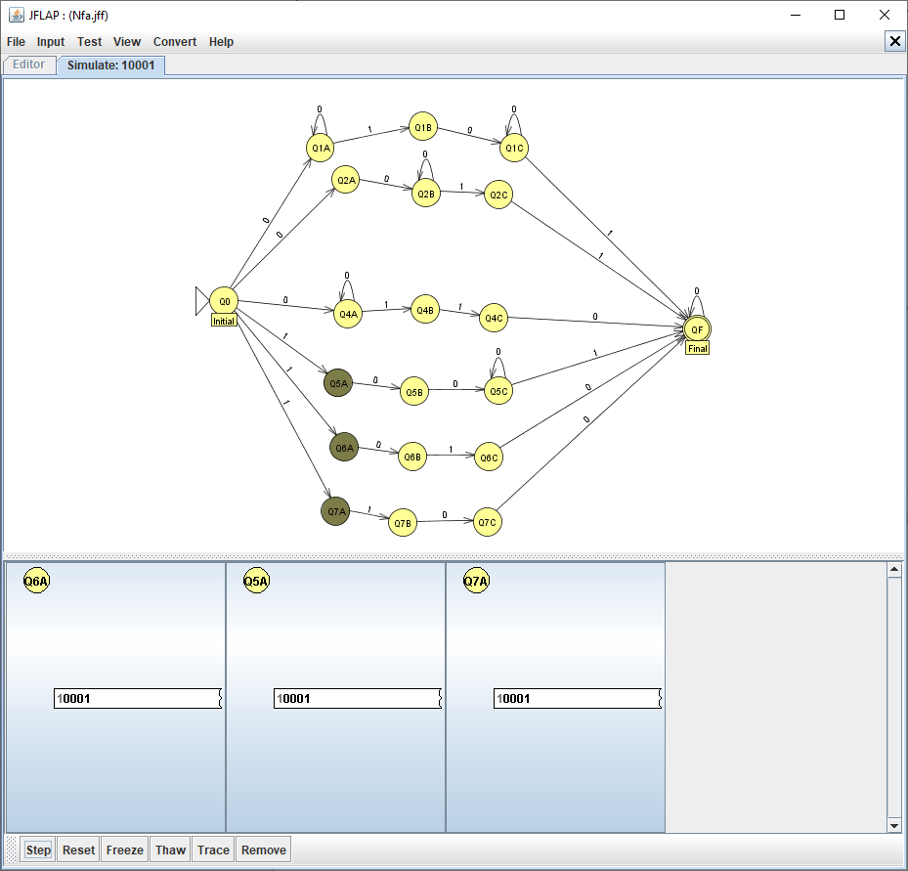
Рисунок 11 – НКА, "10001", префикс "1"
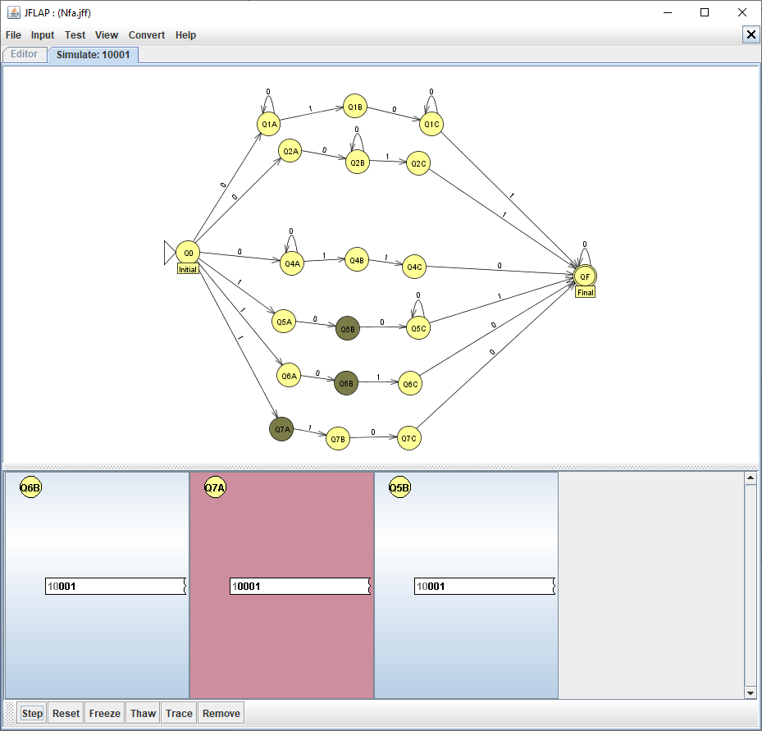
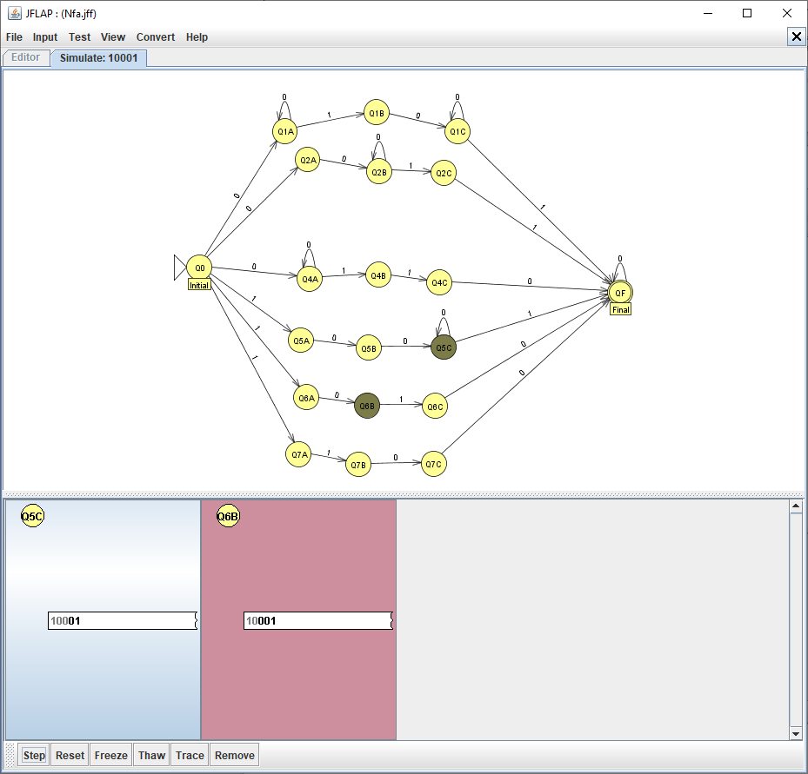
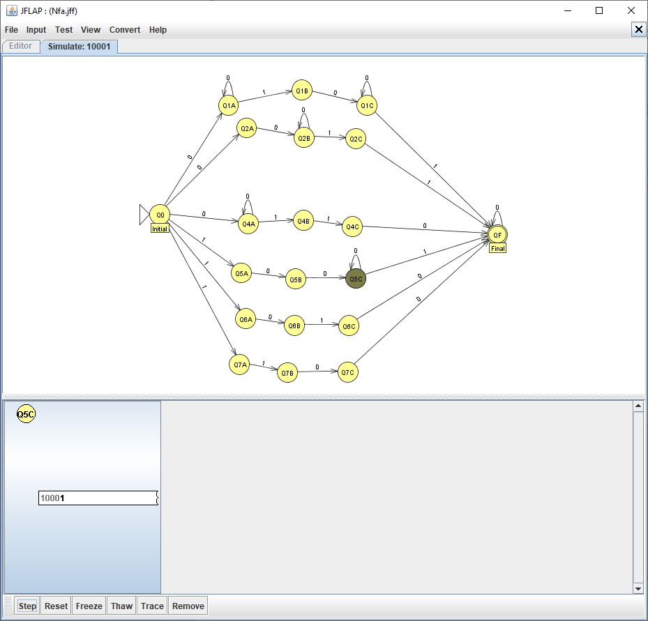
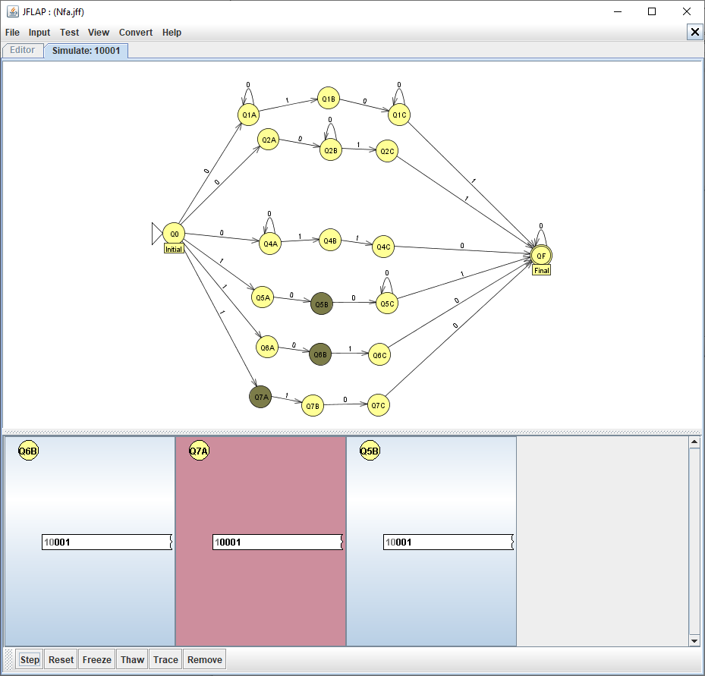
Рисунок 12 – НКА, "10001", префикс "10"
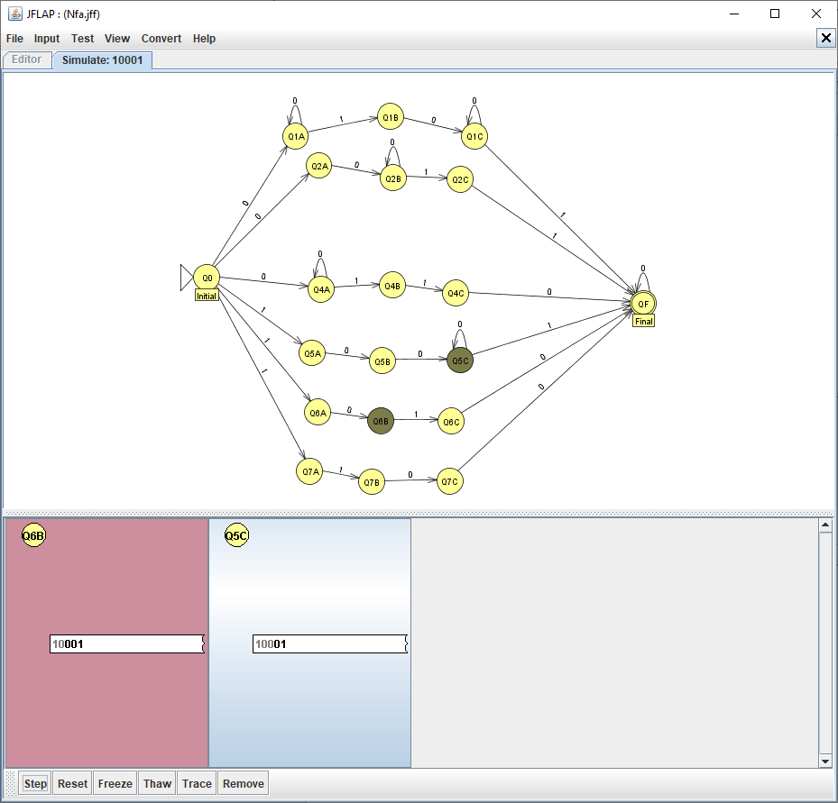
Рисунок 13 – НКА, "10001", префикс "100"
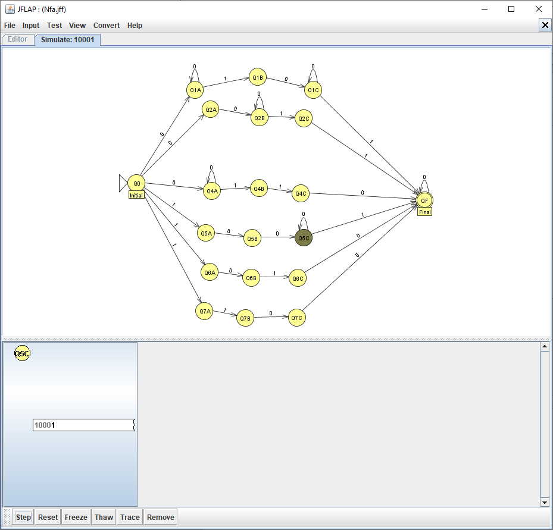
Рисунок 14 – НКА, "10001", префикс "1000"
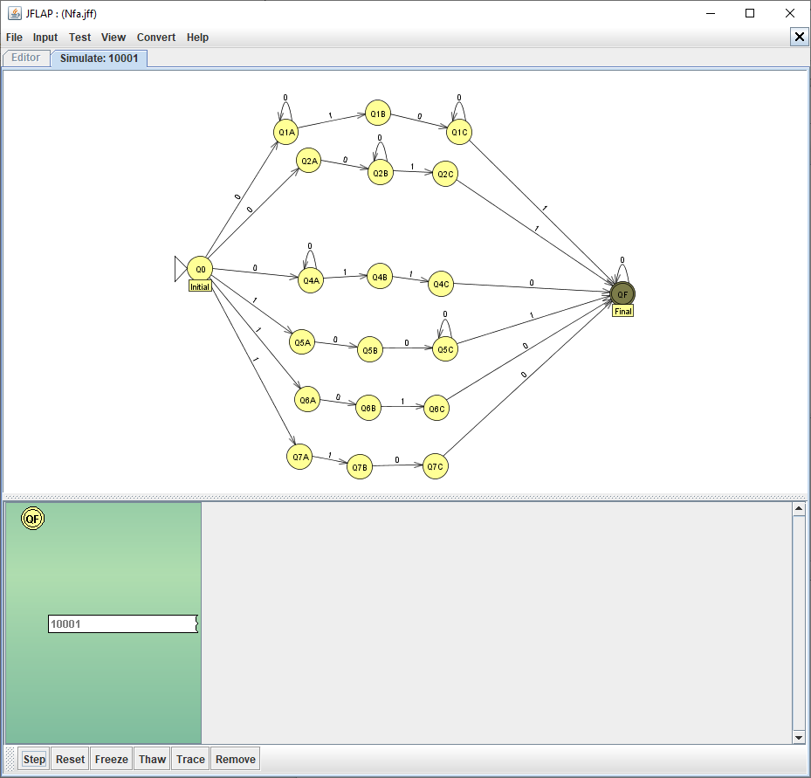
Рисунок 13 – НКА, "10001", префикс "10001"

